LISTA DE EXERCÍCIOS
EA 06 - Método de Análise de Circuitos Elétricos

- Usando a análise nodal, calcule V₁, V₂ e i no circuito abaixo. Resposta: V₁=4V, V₂=36V e i=4A.
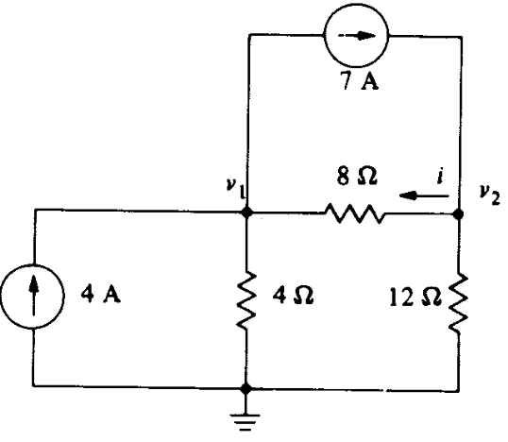

- Repita o exercício anterior utilizando a análise de malha.

- Usando a análise nodal, calcule V₁, V₂ e V₃ no circuito abaixo. Resposta: V₁=24V, V₂=-4V e V₃=20V.

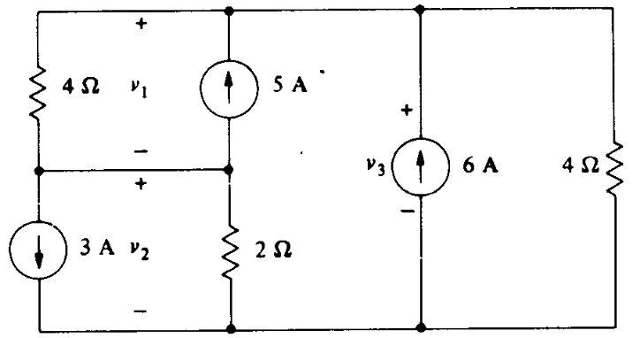

- Repita o exercício anterior utilizando a análise de malha.

- Usando análise nodal, calcule v no circuito abaixo, se o elemento “desconhecido” é uma fonte independente de tensão de 4V com terminal positivo na parte superior. Resposta: v=20V.
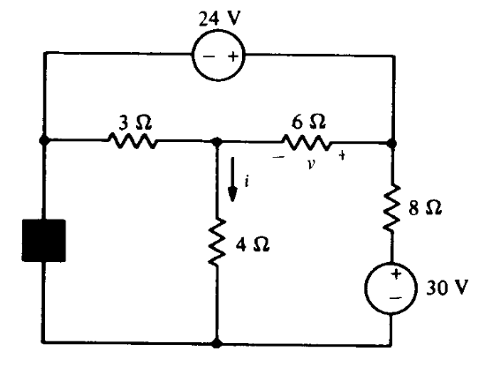

- Repita o exercício anterior utilizando a análise de malha.

- Repita o exercício 5, se se o elemento “desconhecido” é uma fonte independente de corrente de 7A apontando para cima. Resposta: v=26V.

- Usando a análise de malhas, calcule i₁ e i₂ no circuito abaixo, se R₁=2Ω, R₂=4Ω, R₃=3Ω, v_{g1}=9V e v_{g2}=-5V. Resposta: i₁=3A, i₂=2A.
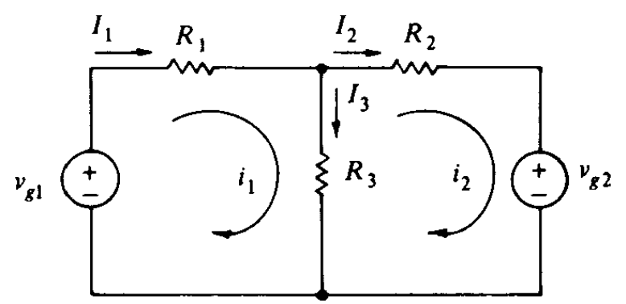

- Repita o exercício anterior utilizando a análise nodal.

- Usando a análise de malhas, calcule i₁ e i₂ no circuito abaixo, se o elemento x é uma fonte de tensão independente de 6V, com terminal positivo na parte superior. Resposta: i₁=2A, i₂=1A.

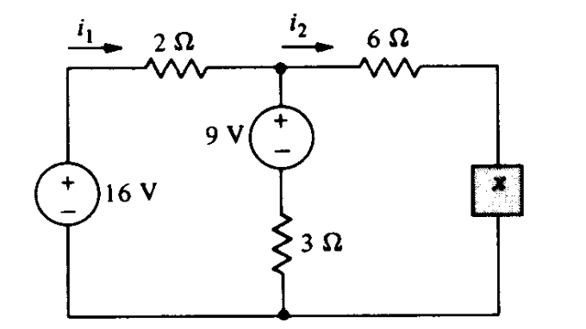

- Repita o exercício anterior utilizando a análise nodal.

- Usando a análise de malhas, calcule i₁ no circuito abaixo. Resposta: i=2A .

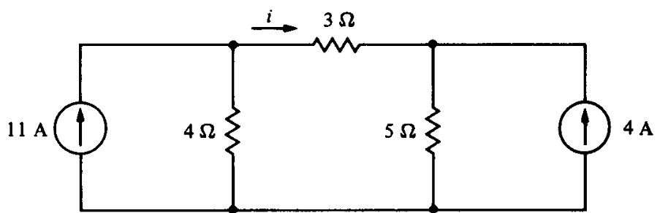

- Repita o exercício anterior utilizando a análise nodal.

- No circuito abaixo, considere R₁=4Ω, R₂=6Ω, R₃=2Ω, i_{g1}=4A,e i_{g2}=6A e v_{g3}=52V. Mantendo i₂ e i₃ como indicado e trocando i₁ para uma corrente de laço no sentido horário que passa através de R₁, R₂ e R₃ e v_{g3}, empregue a análise de malha para encontrar a potência entregue a R₃ (note que neste caso a corrente em e R₃ é i₁ + i₃). Resposta: 18W.
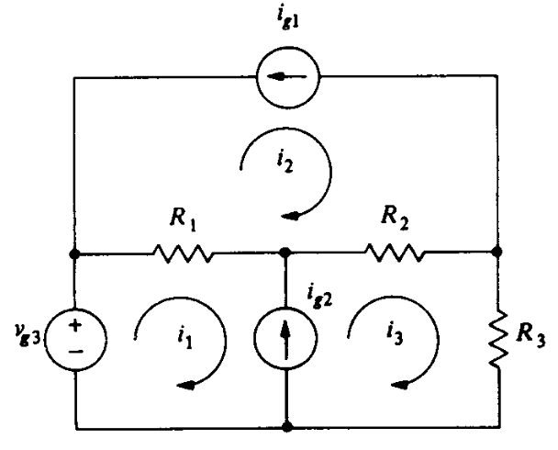

- Usando a análise nodal, calcule V₁ e V₂ no circuito abaixo. Resposta: V₁=40V, V₂=24V.

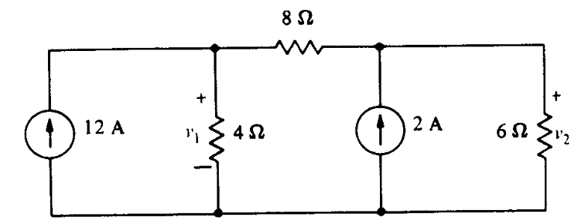

- Repita o exercício anterior utilizando a análise de malha.

- Usando a análise nodal, calcule i₁ e i₂ no circuito abaixo. Resposta: i₁=2A, i₂=4A.

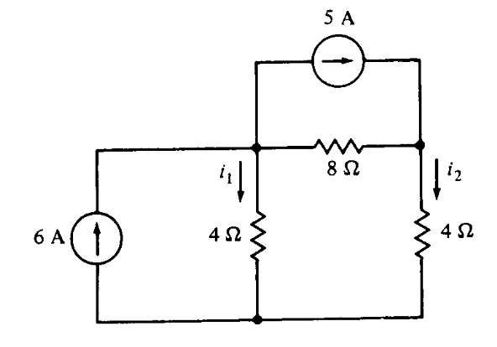

- Repita o exercício anterior utilizando a análise de malha.

- Usando a análise nodal, calcule i no circuito abaixo. Resposta: i=3A.

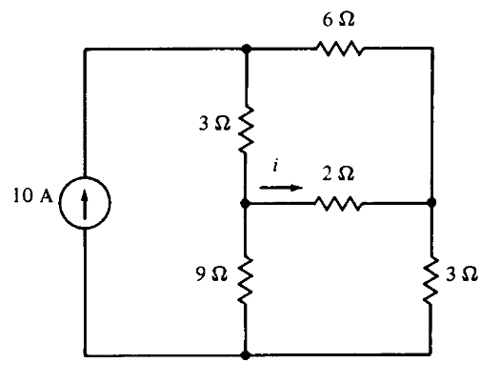

- Repita o exercício anterior utilizando a análise de malha.

- Usando a análise nodal, calcule i no circuito abaixo. Resposta: i=2A.

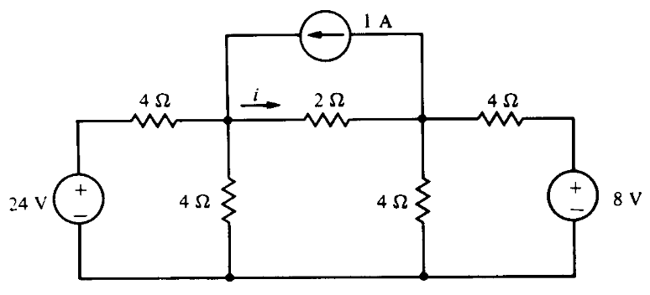
- Repita o exercício anterior utilizando a análise de malha.

- Usando a análise nodal, calcule v no circuito abaixo. Resposta: v=20V.

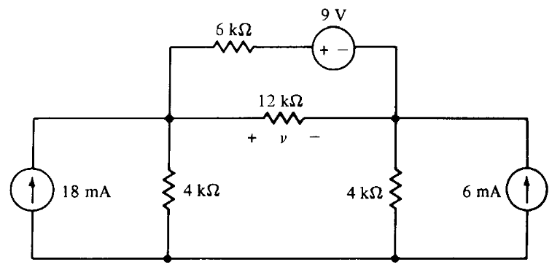

- Repita o exercício anterior utilizando a análise de malha.

- Resolva o circuito abaixo, se as fontes de corrente de 2A, 3A e 7A são substituídas por fontes de tensão de, respectivamente, 17V, 4V e 16V, sendo o terminal positivo a parte superior de cada uma delas.

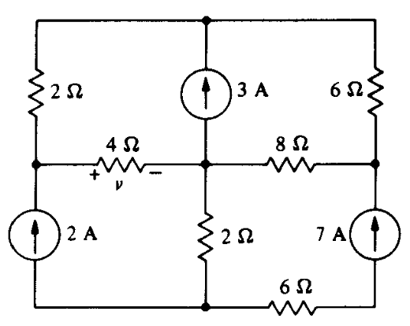

- Calcule v usando o método (nodal ou de malhas) que requer o menor número de equações.

